Zápis zo 34. stretnutia RC Nitra v rotariánskom roku 2025/2026 dňa 8.6.2026
v penzióne ARTIN

Prítomní: D. Peškovičová, A. Tóth, Ľ. Holejšovský, J. Dóczy, M. Poništ, L. Gáll, K. Pieta, M. Svoreň, V. Zabavin

Hostia: Mgr. Art. Katarína Komara

Ospravedlnení: A. Havranová, P. Galo, L. Tatar, K. Lacko-Bartoš, L. Hetényi, G. Tuhý, P. Szabo, P. Kvačkay, J. Stoklasa, R. Plevka, J. Bilický
Stretnutie klubu otvoril a viedol Martin Svoreň, ktorý dnes zastupoval neprítomného prezidenta Roberta Plevku.
Po privítaní si prevzal slovo Michal, aby predstavil dnešnú hostku Mgr. Art. Katarínu Komaru, dizajnérku z Bratislavy, ktorá navrhuje rôzne zaujímavé produkty. Katarína má vyštudovaný priemyselný dizajn na VŠVU. Dizajnu sa venuje od roku 2013 a popri tom spolupracuje ako pedagogička na ZUŠ a gymnáziu, kde učí výtvarnú výchovu, informatiku a dizajn.
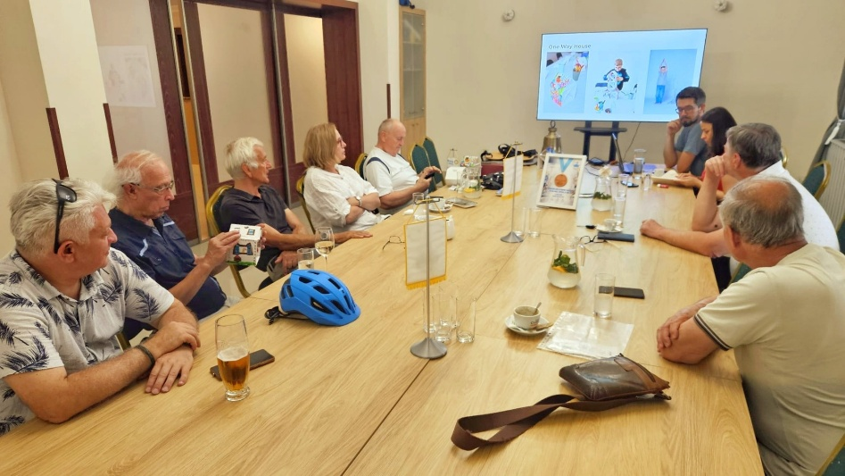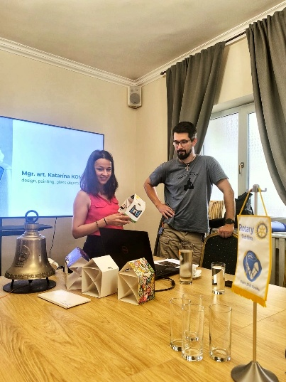
Jej prezentácia bola zameraná na tri dizajny, ktorým sa v poslednej dobe venuje a snaží sa ich dostať viac medzi ľudí.
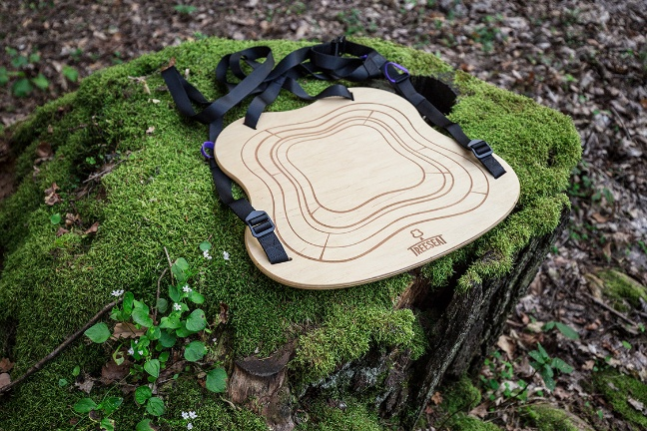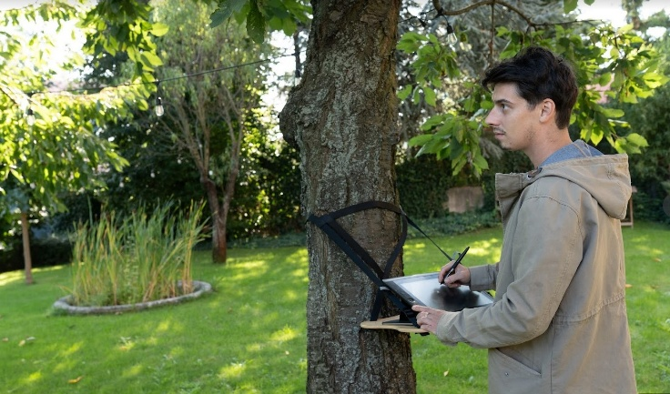
Prvým je projekt TREESEAT - ultraprenosná sedačka, ktorá sa dá zavesiť na takmer každý strom a vychutnávať si tesnejšie spojenie s prírodou počas pobytu v prírode, resp. v mestských parkoch. Pripevňuje sa pomocou nastaviteľných popruhov a v kontakte so stromom je sedačka vybavená pružným „nárazníkom“ aby nedošlo k poškodeniu kôry. Tento produkt sa v budúcnosti doplní o praktický batoh, ktorý uľahčí prenos a poskytne úložný priestor na ďalšiu výbavu - ten je aktuálne vo vývoji. Viac informácií môžete nájsť
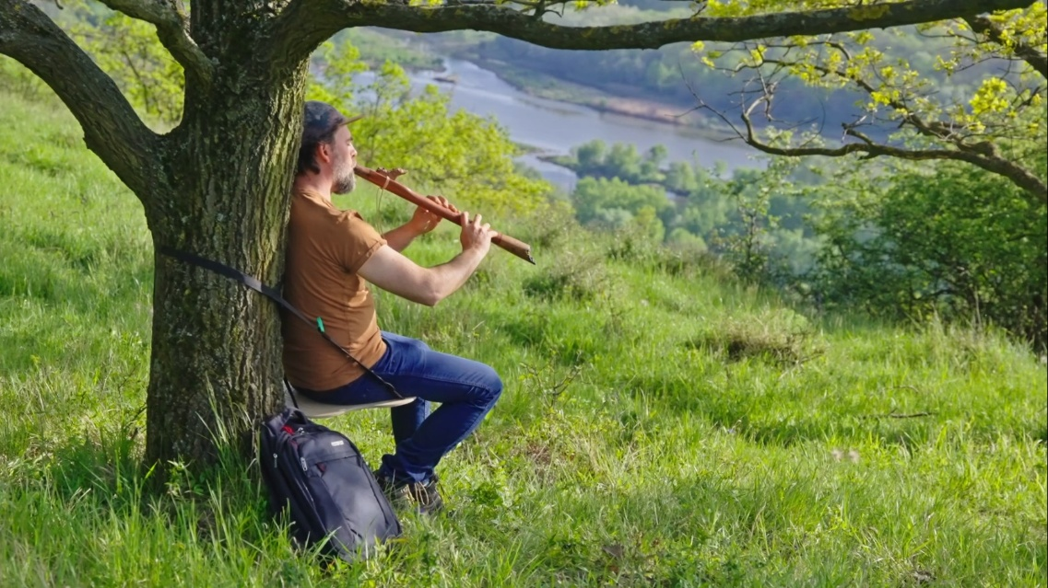
Druhým projektom je KALIA - kaleidoskop - vznikol ako reakcia na spomienku z detstva, keď Katka používala kaleidoskop na relaxáciu počas pobytu v nemocnici. Kalia je interaktívny objekt a edukačno-terapeutická hračka. Vo vnútri objektu je kamera, ktorá sníma meniace sa farebné tvary vznikajúce v kaleidoskope a umožňuje ich premietať prostredníctvom projektora do priestoru. KALIA je zaujímavým prvkom, ktorý sa predovšetkým určený na terapeutické využitie v snoezelen miestnostiach, Snoezelen (alebo kontrolované multisenzorické prostredie) je terapeutická metóda používaná k podpore relaxácie a senzorickej stimulácie vo špeciálne navrhnutých, bezpečných miestnostiach. Kombinácia uskladňujúceho osvetlenia, ukľudňujúcej hudby, jemných vôní a hmatových povrchov pomáha ľuďom s autizmom, demenciou a vývojovými poruchami zlepšiť náladu a znížiť nekľud, ale je zaujímavý doplnok aj na interaktívne výstavy.
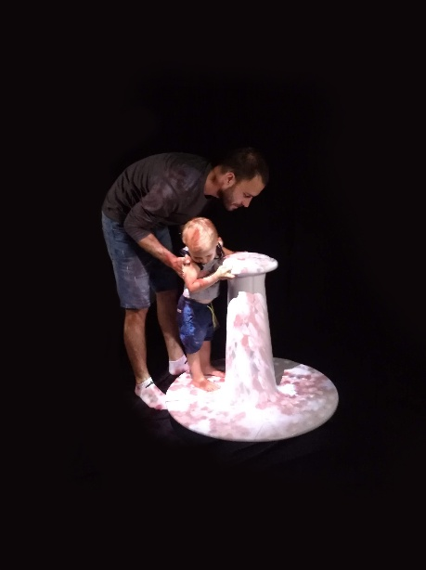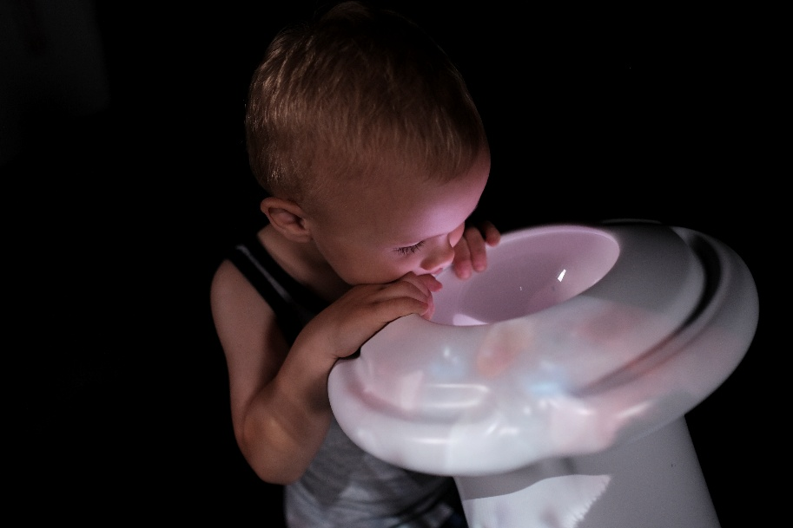
Tretí projekt je ONE WAY HOUSE - papierová skladačka, ktorá je prevedením založená na princípe domčeka, ktorý sa kreslí jedným ťahom. Pomôcka je určená pre deti, ale aj dospelých a má veľmi dobré odozvy pri terapeutických sedeniach, pri ktorých si dieťa tento domček pomaľuje a zároveň poskladá. Tento účel bol v praxi overený v školských zariadeniach, ale aj v zariadeniach ktoré poskytujú starostlivosť deťom s mentálnym znevýhodnením.
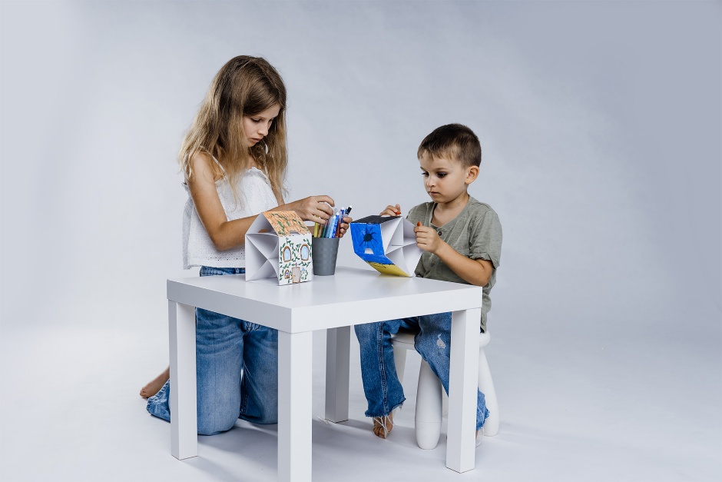
Počas prezentácie sa prítomní členovia zapájali svojimi otázkami do diskusie a so záujmom bádali nad novými spôsobmi využitia prezentovaných dizajnov. Vo voľnej diskusií Katka ešte naznačila aj iné projekty, ktorým sa venuje a Michal v ňou pri niektorých bude spolupracovať.
Tonko informoval o prácach v areáli Spojenej školy, renovačné práce boli ukončené. Veľké množstvo stolárskych prác boli vykonané sponzorsky. Vyúčtovanie nákladov bude v pondelok budúci týždeň.
Účastníci informovali o účasti na oslave 20. výročia založenia Rotary klubu Rožňava. Klub sa prezentoval množstvom projektov v regióne, detské ihriská, pomoc odkázaným. V kultäúrnom programe sa prezentovali hendikepovaní účinkujúci.
Na záver klubu sme si pripomenuli posledné stretnutia, ktoré nás čakajú. Posledná prezentácia z o.z. STORM od p. Ščasného a potom oslava ukončenia rotariánskeho roka.

Úlohy:
- Do skrinky boli uložené prvé archívne dokumenty. Klubová zástava, klubové vlajky malé, náučné dokumenty k Rotary, archívne vlajky od partnerov, členské zoznamy D 2240. Kľúč od skrinky bude mať vždy aktuálny prezident a sekretár klubu.

Dištriktové podujatia:

Rotary International Convention 2026 a 2027
2026
Termín: 13. – 17. jún 2026
Miesto: Taipei, Taiwan
Hlavné dejiská: Farglory Dome (Taipei Dome) a Taipei Nangang Exhibition Center (TaiNEX)
Preconvention: 12. – 13. jún 2026, Rotary Youth Exchange Banquet a Preconvention

2027
Termín: 26. – 30. jún 2027
Miesto: Barcelona, Španielsko
Dejisko: Fira de Barcelona

Poznámka k 2027: Pôvodne sa mal konať v Dubaji, ale Rotary International presunulo konvent do Barcelony kvôli aktuálnej neistote v regióne. Očakáva sa účasť do 20 000 ľudí zo 140+ krajín.

Klubové podujatia:
- 15.6.2026 bude na klubovom stretnutí prítomný p. Ščasný z O.Z. STORM, ktorý nám bude rozprávať o činnosti združenia a ich činnosti.
- Ukončenie rotariánskeho roka bude dňa 19. 6. 2026 o 18.00 hod. v Bugánke.
- 26.9.2026 sa bude konať tradičný charitatívny Golfový turnaj na Sliači v spolupráci s RC Banská Bystrica. Je vítané, ak je to možné, aby sa naši členovia pokúsili zohnať nejaké vecné ceny do tomboly.

Financie:
Aktuálny zostatok na klubovom účte je približne 12 tis. Eur z čoho suma 3360,04 EUR musí byť vyčerpaná do konca tohto roka.

Zapísal: Michal Poništ, sekretár klubu

Robert Plevka, prezident Rotary klubu Nitra 2025/2026



